Тема недели «Первоцветы»
Формирование целостной картины мира
Цель: Уточнить и расширить представления о первых цветах весны; учить любоваться растущими цветами, видеть и воспринимать их красоту, беречь прекрасные творения природы; стремиться вызвать чувство благодарности природе за то, что она дарит нам чудные цветы; воспитывать эстетический вкус, бережное отношение к природе.
Побеседуйте с ребенком о том, какие изменения произошли в природе весной, какие цветы появились. Все цветы, которые появляются на проталинках ранней весной, называют первоцветами. Они первыми появляются из-под снега, поэтому их ещё называют подснежниками. Почему же первоцветы проявляют такую нетерпеливость, пробуждаясь от зимнего сна раньше других растений? Ведь еще совсем холодно, зачем так спешить? Все дело в том, что эти цветы очень любят яркий весенний солнечный свет. Поэтому и спешат расцвести, пока их еще не накрыла тень от распускающихся листьев деревьев, кустарников и трав соседей. А еще, земля после схода снега очень насыщена талой водой, которую так любят эти цветы Не надо срывать подснежники или покупать букеты - эти цветы занесены в Красную Книгу! Именно с подснежников, с этих цветов, нежных и смелых начинается Весна!
Правила, которые нужно знать, когда вы отдыхаете в природе: - Не рви цветы в лесу, на лугу. Пусть красивые растения остаются в природе.
- Помни, что букеты можно составлять только из тех растений, которые выращены человеком.
- Посади первоцветы в саду и ухаживай за ними.
Прочтите ребенку: Ты весною в лес пойдешь Если я сорву цветок,
Первоцветы там найдешь Если ты сорвешь цветок...
Мать – и – мачеху, душицу Если все - и я, и ты,
Ландыши и медуницу Если мы сорвем цветы
Одуванчик и хохлатку То останутся пусты и деревья, и кусты...
Перелеску и фиалку И не будет красоты, И не будет доброты, Ветреницу не забудь Если только я и ты - Если мы сорвем цветы
И в лесу культурным будь!
Если все и я, и ты, Если
мы сорвем цветы – Опустеют все поляны И не будет красоты. Т.Собакин

Ознакомление с художественной литературой

Стихотворение для заучивания:
Апрель апрель, апрель!
На дворе звенит капель.
По полям бегут ручьи,
На дорогах лужи.
Скоро выйдут муравьи
После зимней стужи.
медведь Сквозь лесной валежник.
Стали птицы песни петь,
И расцвел подснежник. С.Маршак

Пальчиковая гимнастика: Наши нежные цветки ( руки находятся вертикально, ладони соединить)
Раскрывают лепестки (развести пальцы рук)
Ветерок чуть дышит (ритмичные движения Лепестки колышет пальцев рук)
Наши нежные цветки (соединить пальцы) Закрывают лепестки Головками кивают Тихо засыпают (опустить руки)
Литература для чтения: - Е.Серова «Подснежник», - С.Маршак «Двенадцать месяцев», - Л.Воронкова «Золотые ключики», - Н.Сладков «Весенние радости».
Рисование\лепка\ аппликация
Рисование: «Подснежник», «Мать и мачеха» (методом тычка)
Цель-Развивать у детей интерес к окружающему, закреплять знания о весенних цветах, вызвать интерес к нетрадиционному рисованию, рисовать красками с помощью ватных палочек.
https://youtu.be/gmRswC_iWrA
https://youtu.be/gmRswC_iWrA Аппликация «Подснежник»

Аппликация Подснежники: весенние цветы из бумаги
Почему этот цветок известен даже маленьким деткам? Ведь они в раннем детстве смотрели мультфильм про 12 месяцев, когда мачеха послала девочку зимой за подснежниками.
Чтобы сделать полянку с подснежниками, воспользуйтесь шаблонами.
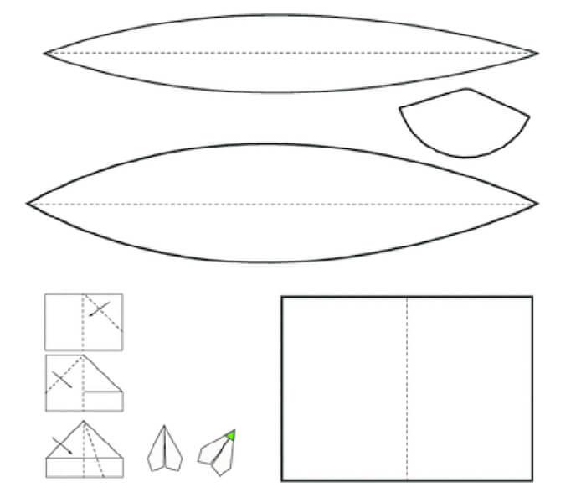
Перенесите шаблон на цветную бумагу и сделайте столько цветов, сколько захочется
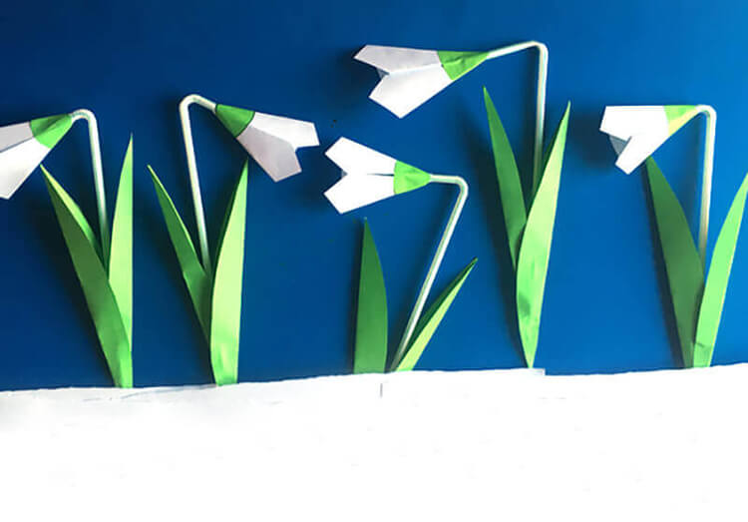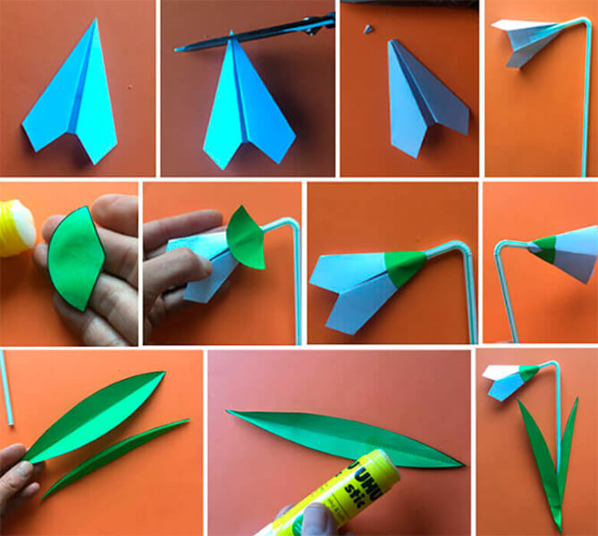
Можно их не только посадить на траву, на полянку, но и собрать в букет.

Маленький нежный букет из подснежников может стать прекрасным подарком и не обязательно ждать праздника, чтобы вручить его. Можно сделать приятный сюрприз в любой момент, особенно запрятав в каждый цветочек конфетку. Подснежники своими руками для детей с конфетами можно сделать из гофрированной бумаги.
захочется

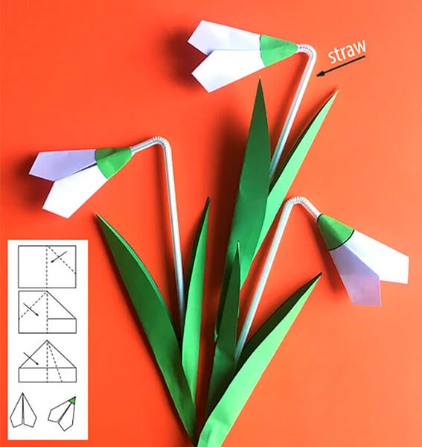

Лепка
Цель-обучение детей лепке весенних цветов, ориентирование на самостоятельный поиск способов передачи внешнего вида разных первоцветов; развитие чувства формы, способности к композиции, воспитание интереса к природе.
https://youtu.be/Mng5fhcmGSk

Формирование математических представлений

Цель-развитие внимания, памяти, логики и мышления.
Игры «Муравейник»,
«Луговые цветы».
«Посчитай углы»
« Яблоневый сад»
https://www.igraemsa.ru/igry-dlja-detej/matematicheskie-igry

Утренняя зарядка:
Ежедневно (в помощь родителям) https://youtu.be/4_olhExI6Gs

Цель: поддержка оптимального физического состояния, нормализация здоровья, приобретение бодрости.

